МИНИСТЕРСТВО НАУКИ И ВЫСШЕГО ОБРАЗОВАНИЯ
РОССИЙСКОЙ ФЕДЕРАЦИИ

ФЕДЕРАЛЬНОЕ ГОСУДАРСТВЕННОЕ БЮДЖЕТНОЕ ОБРАЗОВАТЕЛЬНОЕ УЧРЕЖДЕНИЕ ВЫСШЕГО ОБРАЗОВАНИЯ «РЯЗАНСКИЙ ГОСУДАРСТВЕННЫЙ РАДИОТЕХНИЧЕСКИЙ УНИВЕРСИТЕТ ИМЕНИ В.Ф. УТКИНА»

Кафедра «Вычислительная и прикладная математика»

Лабораторная работа №5
по дисциплине
«Основы систем искусственного интеллекта»

Выполнили: ст. гр. 5413
Аверин О. А
Филяев В.С.,
Проверил:
Дмитриева Т.А.
Шадрин М. В.

Рязань 2026
Задание 1

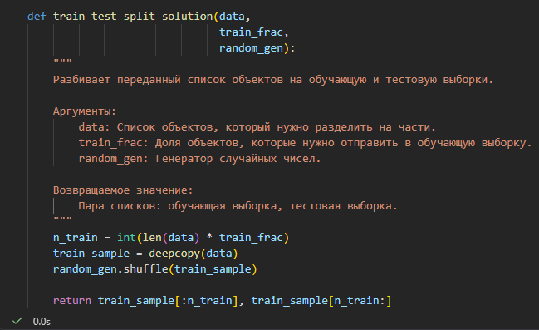
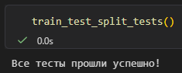

Задание 2

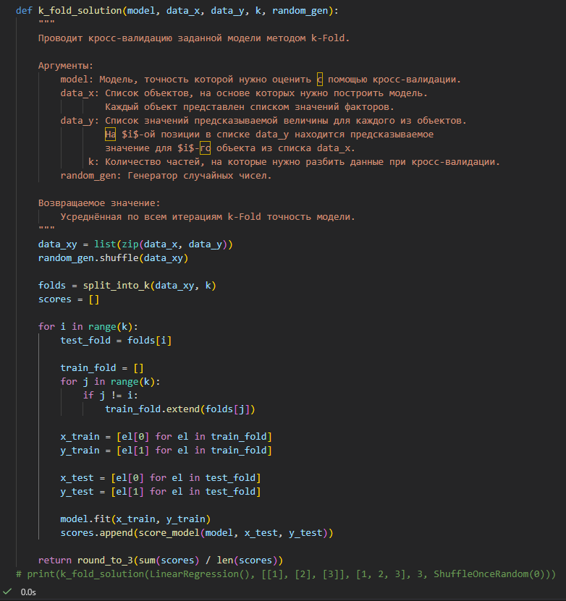
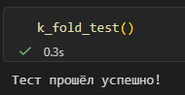

Задание 3

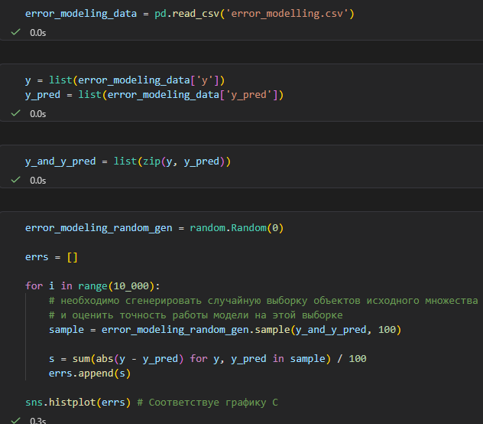
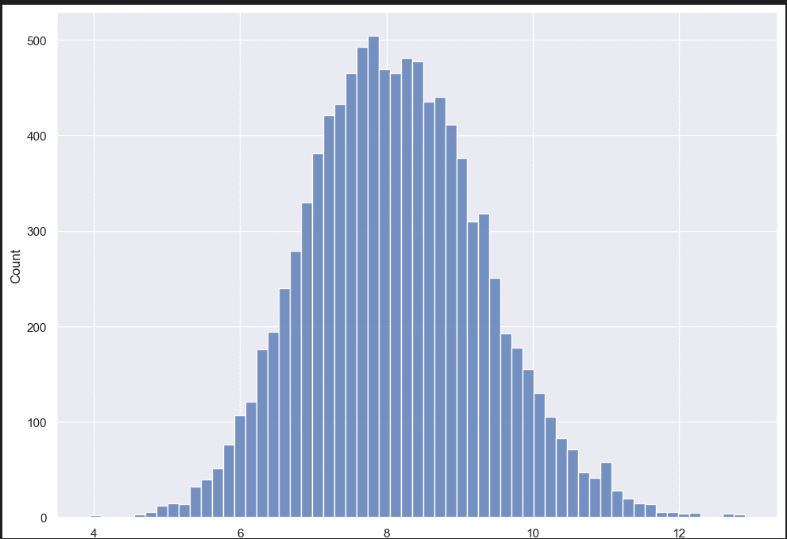
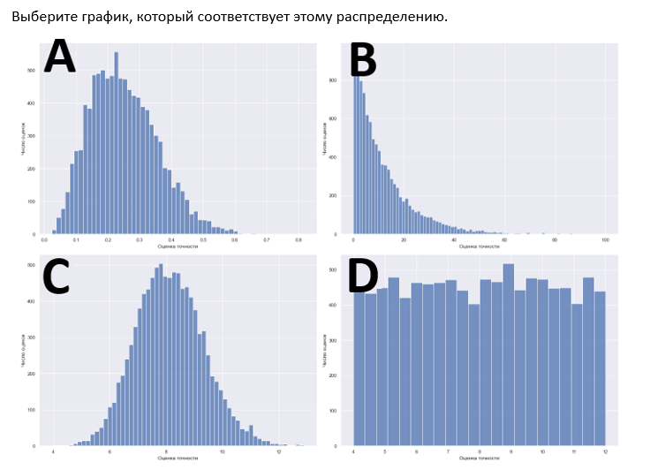
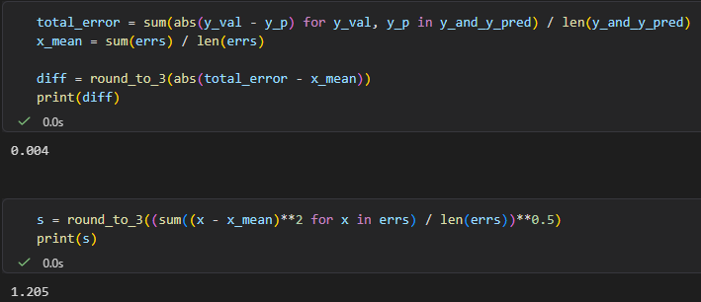

Задание 4



